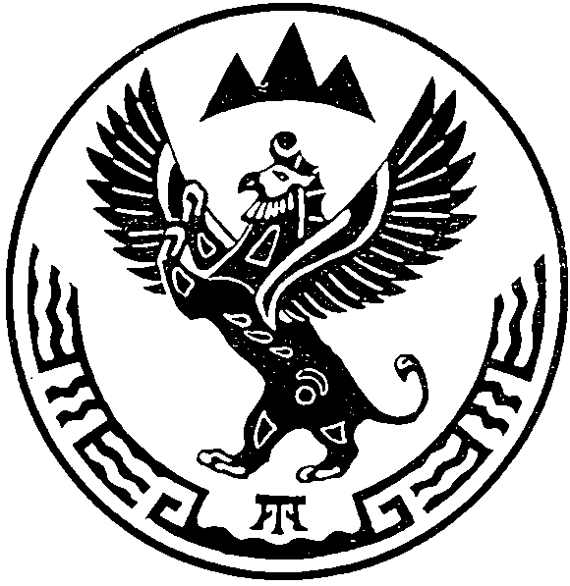
МИНИСТЕРСТВО  ПРИРОДНЫХ РЕСУРСОВ,  ЭКОЛОГИИ И ТУРИЗМА РЕСПУБЛИКИ АЛТАЙ  (Минприроды РА) |  |  |  |  | АЛТАЙ РЕСПУБЛИКАНЫҤ  АР-БӰТКЕН БАЙЛЫКТАР, ЭКОЛОГИЯ ЛА ТУРИЗИМ МИНИСТЕРСТВОЗЫ  (АР Минарбӱткен)
ПРИКАЗ |  |  |  | JAKAРУ
« 25 » января 2021 г. |  |  |  |  |  | № | 31.
г. Горно-Алтайск
О досрочном прекращении права пользования недрами
индивидуальному предпринимателю Быковой Людмиле Александровне по лицензии ГОА 00344 ВЭ

В соответствии с пунктом 9 части 2 статьи 20 Закона Российской Федерации от 21 февраля 1992 года №2395-1 «О недрах», заявлением индивидуального предпринимателя Быковой Людмилы Александровны от 28 декабря 2020 года б/н, Административного регламента по предоставлению Министерством природных ресурсов, экологии и туризма Республики Алтай государственной услуги по принятию решений о досрочном прекращении, приостановлении и ограничении права пользования участками недр местного значения на территории Республики Алтай, утвержденного приказом Министерства природных ресурсов, экологии и туризма Республики Алтай от 1 апреля 2019 года №283, протокола заседания комиссии по рассмотрению заявок о предоставлении права пользования участками недр, внесению изменений, дополнений и переоформлению лицензий, досрочному прекращению права пользования недрами на территории Республики Алтай по участкам недр, отнесенным к компетенции Министерства природных ресурсов, экологии и туризма Республики Алтай от 25 января 2021 года № 574,
п р и к а з ы в а ю:
1. Досрочно прекратить право пользования недрами с даты подписания приказа по лицензии ГОА 00344 ВЭ, выданной индивидуальному предпринимателю Быковой Людмиле Александровне (ИНН 040200006943) 22 марта 2010 года (дата государственной регистрации лицензии), с целевым назначением добыча пресных подземных вод скважиной №Г38/81 для питьевого и хозяйственно-бытового водоснабжения мотеля «787», по заявлению пользователя недр.
2. Индивидуальному предпринимателю Быковой Людмиле Александровне (ИНН 040200006943) в месячный срок с даты принятия приказа сдать оригинал лицензии ГОА 00344 ВЭ в Министерство природных ресурсов, экологии и туризма Республики Алтай;
3. Отделу недропользования и водных отношений (А.С. Сакладов):
а) исключить лицензию из единого государственного реестра лицензий на право пользования участками недр местного значения;
б) направить копию настоящего приказа индивидуальному предпринимателю Быковой Людмиле Александровне (ИНН 040200006943) (649743, Республика Алтай, Улаганский район, с. Акташ, ул. Мира, 24) и Горно-Алтайский филиал ФБУ «Территориальный фонд геологической информации по Сибирскому федеральному округу» (649000, Республика Алтай, г. Горно-Алтайск, ул. Улагашева, д.13).
в) обеспечить публикацию настоящего приказа на сайте Министерства природных ресурсов, экологии и туризма Республики Алтай по адресу: www://mpr-ra.ru.
4. Настоящий приказ вступает в силу со дня его подписания.
5. Контроль за исполнением настоящего приказа возлагаю на заместителя министра Е.А. Мунатова.

Исполняющий обязанности министра Е.А. Мунатов

Амургушева Алла Александровна, отдел недропользования и водных отношений,
главный специалист, 6-25-27, mpr_ra@mail.ru

